Ustalono, że na niektórych stacjach roboczych pojawia się komunikat przedstawiony poniżej.

Komunikat pojawia się podczas zmiany wykładowcy.

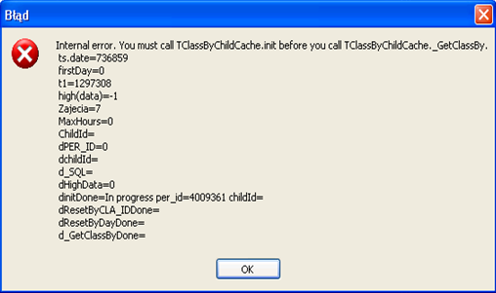

Aby rozwiązać problem należy zainstalować nową wersję programu za pomocą tego linku

<http://plansoft.org/wp-content/uploads/pdf/install.exe>

Potwierdzeniem, że nowa wersja została prawidłowo zainstalowana jest pojawienie się wersji 2018.02.22 w tytule okna, o tutaj:

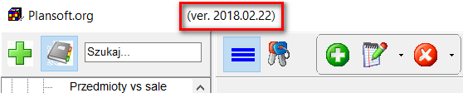

Jeżeli mimo zainstalowania nowej wersji komunikat nadal się pojawia, to proszę bezzwłocznie o kontakt [soft@home.pl](mailto:soft@home.pl)